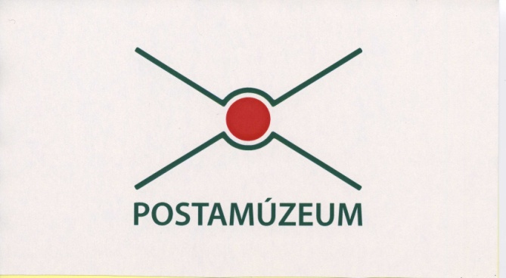

Pályázat

A Postakürt Művelődési és Szociális Közhasznú Alapítvány
pályázatot hirdet
múzeumi gondnok munkakör betöltésére

A munkakör leírása:

A Postamúzeum nagyvázsonyi kiállítóhelyének üzemeltetése, beleértve az ingatlan körüli tisztasági, kertfenntartási munkálatokat is; a kiállítás felügyelete, igény esetén tárlatvezetés, látogatói statisztika készítése; belépőjegy és ajándéktárgyak értékesítése teljes anyagi felelősséggel.
A munkavégzés helyszíne: Nagyvázsony, Temető u. 3.

Az alkalmazás feltételei
- büntetlen előélet
- középfokú végzettség

Angol vagy német nyelvtudás, és korábbi postás munkaviszony előny az elbírálásban.
Nyugdíjasok jelentkezését is várjuk.

Bérezés: megállapodás szerint.

A jelentkezéseket kérjük 2018. július 31-ig postai vagy elektronikus úton eljuttatni az alábbi címre: Kisfaludi Júlia igazgató, Postamúzeum (1068 Budapest, Benczúr utca 27.), kisfaludi.julia@postamuzeum.hu. A borítékra kérjük feltüntetni: „Álláspályázat”.

